CURSO SUPERIOR DE TECNOLOGIA EM ANÁLISE E DESENVOLVIMENTO DE SISTEMAS

João Vitor Sampaio dos Santos

PortfÓlio – RELATÓRIO DE AULA PRÁTICA:

Desenvolvimento Web

Salvador
2026

João Vitor Sampaio dos Santos

PortfÓlio – RELATÓRIO DE AULA PRÁTICA
Desenvolvimento Web
Trabalho de portfólio apresentado como requisito parcial para a obtenção de pontos para a média semestral.

Orientador: Vinícius Mendes Gomes da Silva

Salvador
2026

Sumário
1 INTRODUÇÃO 6
2 DESENVOLVIMENTO 7
2.1 MÉTODO 8
2.2 CÓDIGO 8
3 CONCLUSÃO 9

INTRODUÇÃO

Atividade prática da unidade 1 envolve a criação de uma simples página web que ao ser inserido com a data de nascimento, e mostrar o signo correspondente.

DESENVOLVIMENTO

Ferramentas utilizadas: VS Code, XAMPP

Estrutura do projeto
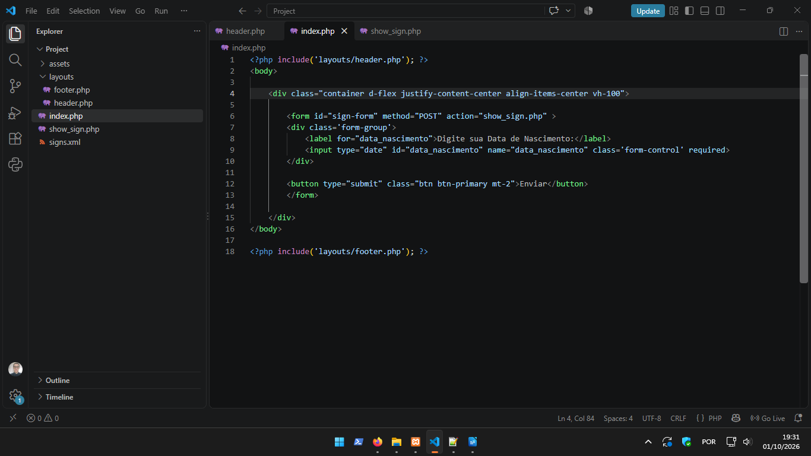
- PÁGINA INICIAL
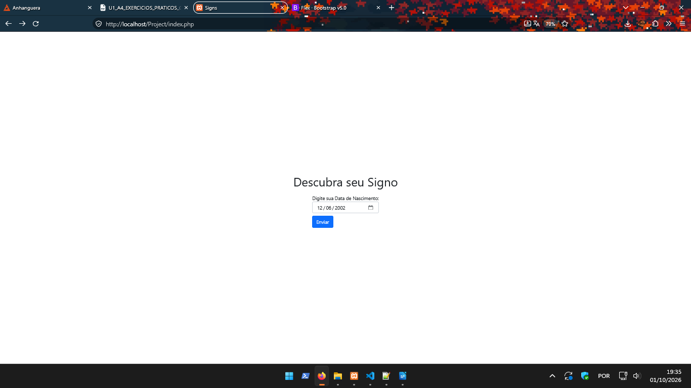
- PÁGINA DE RESPOSTA – DATA NO MESMO ANO
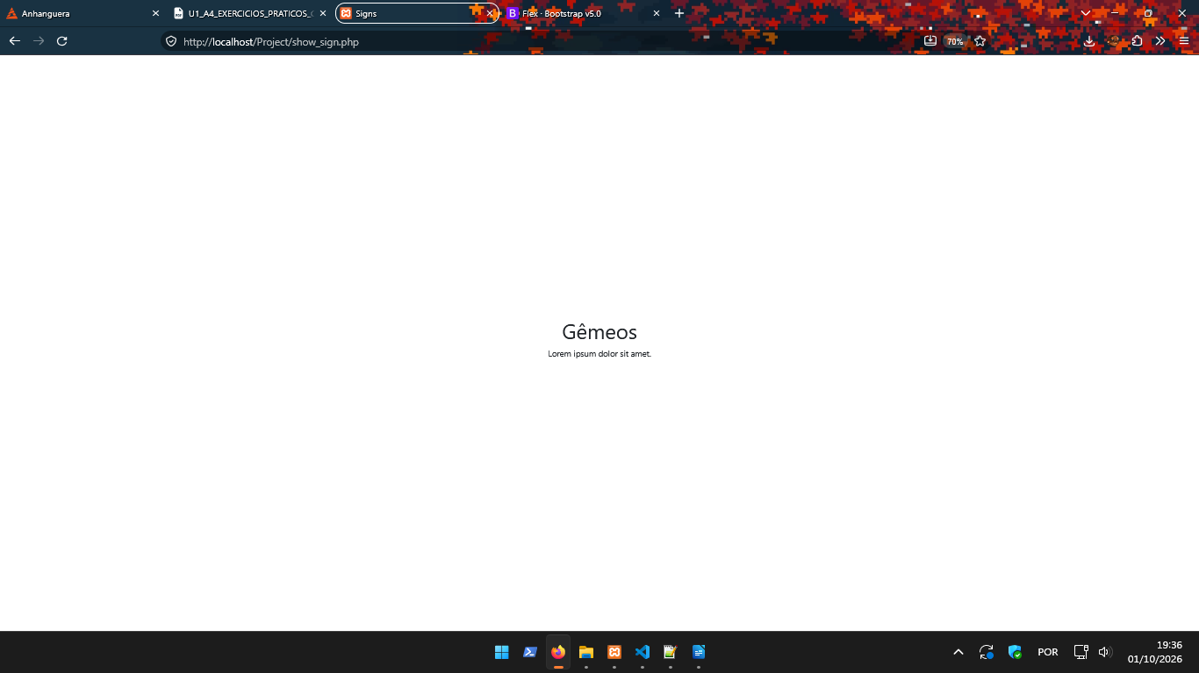

- PÁGINA DE RESPOSTA – DATA NA VIRADA DE ANO
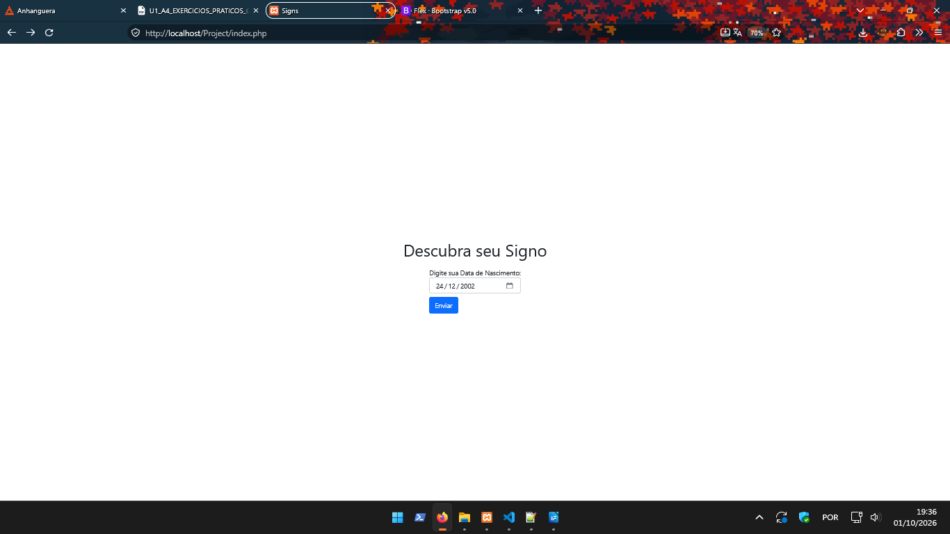
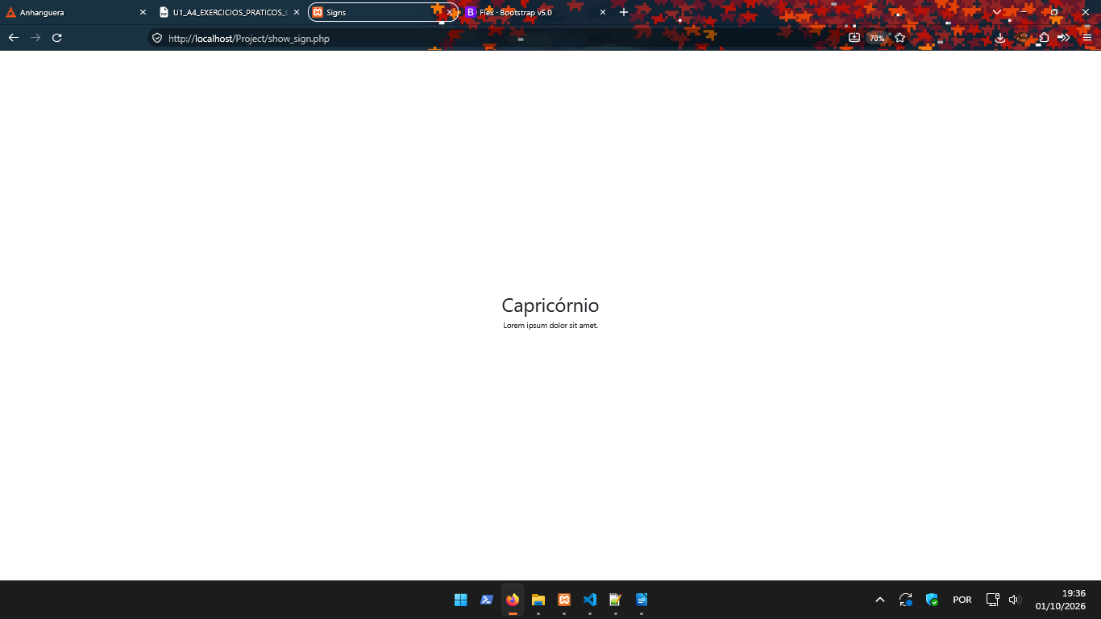

- CÓDIGO
  - Signs.xml
<?xml version="1.0"?>
<signs>
<sign>
<dataInicio>03-21</dataInicio>
<dataFim>04-20</dataFim>
<nome>Áries</nome>
<descricao>Lorem ipsum dolor sit amet.</descricao>
</sign>
<sign>
<dataInicio>04-21</dataInicio>
<dataFim>05-20</dataFim>
<nome>Touro</nome>
<descricao>Lorem ipsum dolor sit amet.</descricao>
</sign>
<sign>
<dataInicio>05-21</dataInicio>
<dataFim>06-20</dataFim>
<nome>Gêmeos</nome>
<descricao>Lorem ipsum dolor sit amet.</descricao>
</sign>
<sign>
<dataInicio>06-21</dataInicio>
<dataFim>07-22</dataFim>
<nome>Câncer</nome>
<descricao>Lorem ipsum dolor sit amet.</descricao>
</sign>
<sign>
<dataInicio>07-23</dataInicio>
<dataFim>08-22</dataFim>
<nome>Leão</nome>
<descricao>Lorem ipsum dolor sit amet.</descricao>
</sign>
<sign>
<dataInicio>08-23</dataInicio>
<dataFim>09-22</dataFim>
<nome>Virgem</nome>
<descricao>Lorem ipsum dolor sit amet.</descricao>
</sign>
<sign>
<dataInicio>09-23</dataInicio>
<dataFim>10-22</dataFim>
<nome>Libra</nome>
<descricao>Lorem ipsum dolor sit amet.</descricao>
</sign>
<sign>
<dataInicio>10-23</dataInicio>
<dataFim>11-21</dataFim>
<nome>Escorpião</nome>
<descricao>Lorem ipsum dolor sit amet.</descricao>
</sign>
<sign>
<dataInicio>11-22</dataInicio>
<dataFim>12-21</dataFim>
<nome>Sagitário</nome>
<descricao>Lorem ipsum dolor sit amet.</descricao>
</sign>
<sign>
<dataInicio>12-22</dataInicio>
<dataFim>01-19</dataFim>
<nome>Capricórnio</nome>
<descricao>Lorem ipsum dolor sit amet.</descricao>
</sign>
<sign>
<dataInicio>01-20</dataInicio>
<dataFim>02-18</dataFim>
<nome>Aquário</nome>
<descricao>Lorem ipsum dolor sit amet.</descricao>
</sign>
<sign>
<dataInicio>02-19</dataInicio>
<dataFim>03-20</dataFim>
<nome>Peixes</nome>
<descricao>Lorem ipsum dolor sit amet.</descricao>
</sign>
</signs>

  - index.php
<?php include('layouts/header.php'); ?>
<body>

<div class="container d-flex flex-column justify-content-center align-items-center vh-100">
<h1 class="text-center" style="margin:20px 0px">Descubra seu Signo</h1>

<form id="sign-form" method="POST" action="show_sign.php" >
<div class='form-group'>
<label for="data_nascimento">Digite sua Data de Nascimento:</label>
<input type="date" id="data_nascimento" name="data_nascimento" class='form-control' required>
</div>

<button type="submit" class="btn btn-primary mt-2">Enviar</button>
</form>

</div>
</body>

<?php include('layouts/footer.php'); ?>

  - header.php
<!DOCTYPE html>
<html lang="en">
<head>
<meta charset="UTF-8">
<meta name="viewport" content="width=device-width, initial-scale=1.0">
<title>Signs</title>
<link href="https://cdn.jsdelivr.net/npm/bootstrap@5.2.0/dist/css/bootstrap.min.css" rel="stylesheet"
integrity="sha384-gH2yIJqKdNHPEq0n4Mqa/HGKIhSkIHeL5AyhkYV8i59U5AR6csBvApHHNl/vI1Bx"
crossorigin="anonymous">
</head>

  - show_sign.php

<?php include('layouts/header.php'); ?>

<?php

function console_log($output, $with_script_tags = true) {
$js_code = 'console.log(' . json_encode($output, JSON_HEX_TAG) .');';
if ($with_script_tags) {
$js_code = '<script>' . $js_code . '</script>';
}
echo $js_code;
}

function isDateInRange(string $date, string $startDate, string $endDate): bool {
//Converte datas para formato mais facilmente comparavel
$date = (new DateTime($date))->format('md');
$startDate = (new DateTime('2000-' . $startDate))->format('md');
$endDate = (new DateTime('2000-' . $endDate))->format('md');

// Caso 1: Data inserida está no mesmo ano
if ($startDate <= $endDate) {
return $date >= $startDate && $date <= $endDate;
}

// Caso 2: Data inserida está no ano seguinte
return $date >= $startDate || $date <= $endDate;
}

$data_usuario = $_POST['data_nascimento'];
$signs = simplexml_load_file("signs.xml");
$sign_usuario = null;
$sign_desc = null;

foreach ($signs->sign as $sign) {
if (isDateInRange($data_usuario, $sign->dataInicio, $sign->dataFim)) {
console_log((string)$sign->nome);
$sign_usuario = (string)$sign->nome;
$sign_desc = (string)$sign->descricao;
break;
}
}

?>

<main class="container d-flex flex-column justify-content-center align-items-center vh-100">
<h1 class="text-center"><?php echo $sign_usuario ?></h1>
<p class="text-center"><?php echo $sign_desc ?></p>
</main>

<?php include('layouts/footer.php'); ?>

CONCLUSÃO
1. O XML funciona como um banco de dados que armazena todas as informações necessárias de forma organizada e de fácil acesso, podendo ser portadas para o php de forma eficiente.

2. As datas precisaram ser formatadas para permitir a comparação de forma mais fácil, eficiente e para compatibilidade com a classe DateTime e seus métodos, tanto o formato mês-dia no xml, como a adição do ano no arquivo php.

